Välkommen till xxx – en del av Umeå universitet!

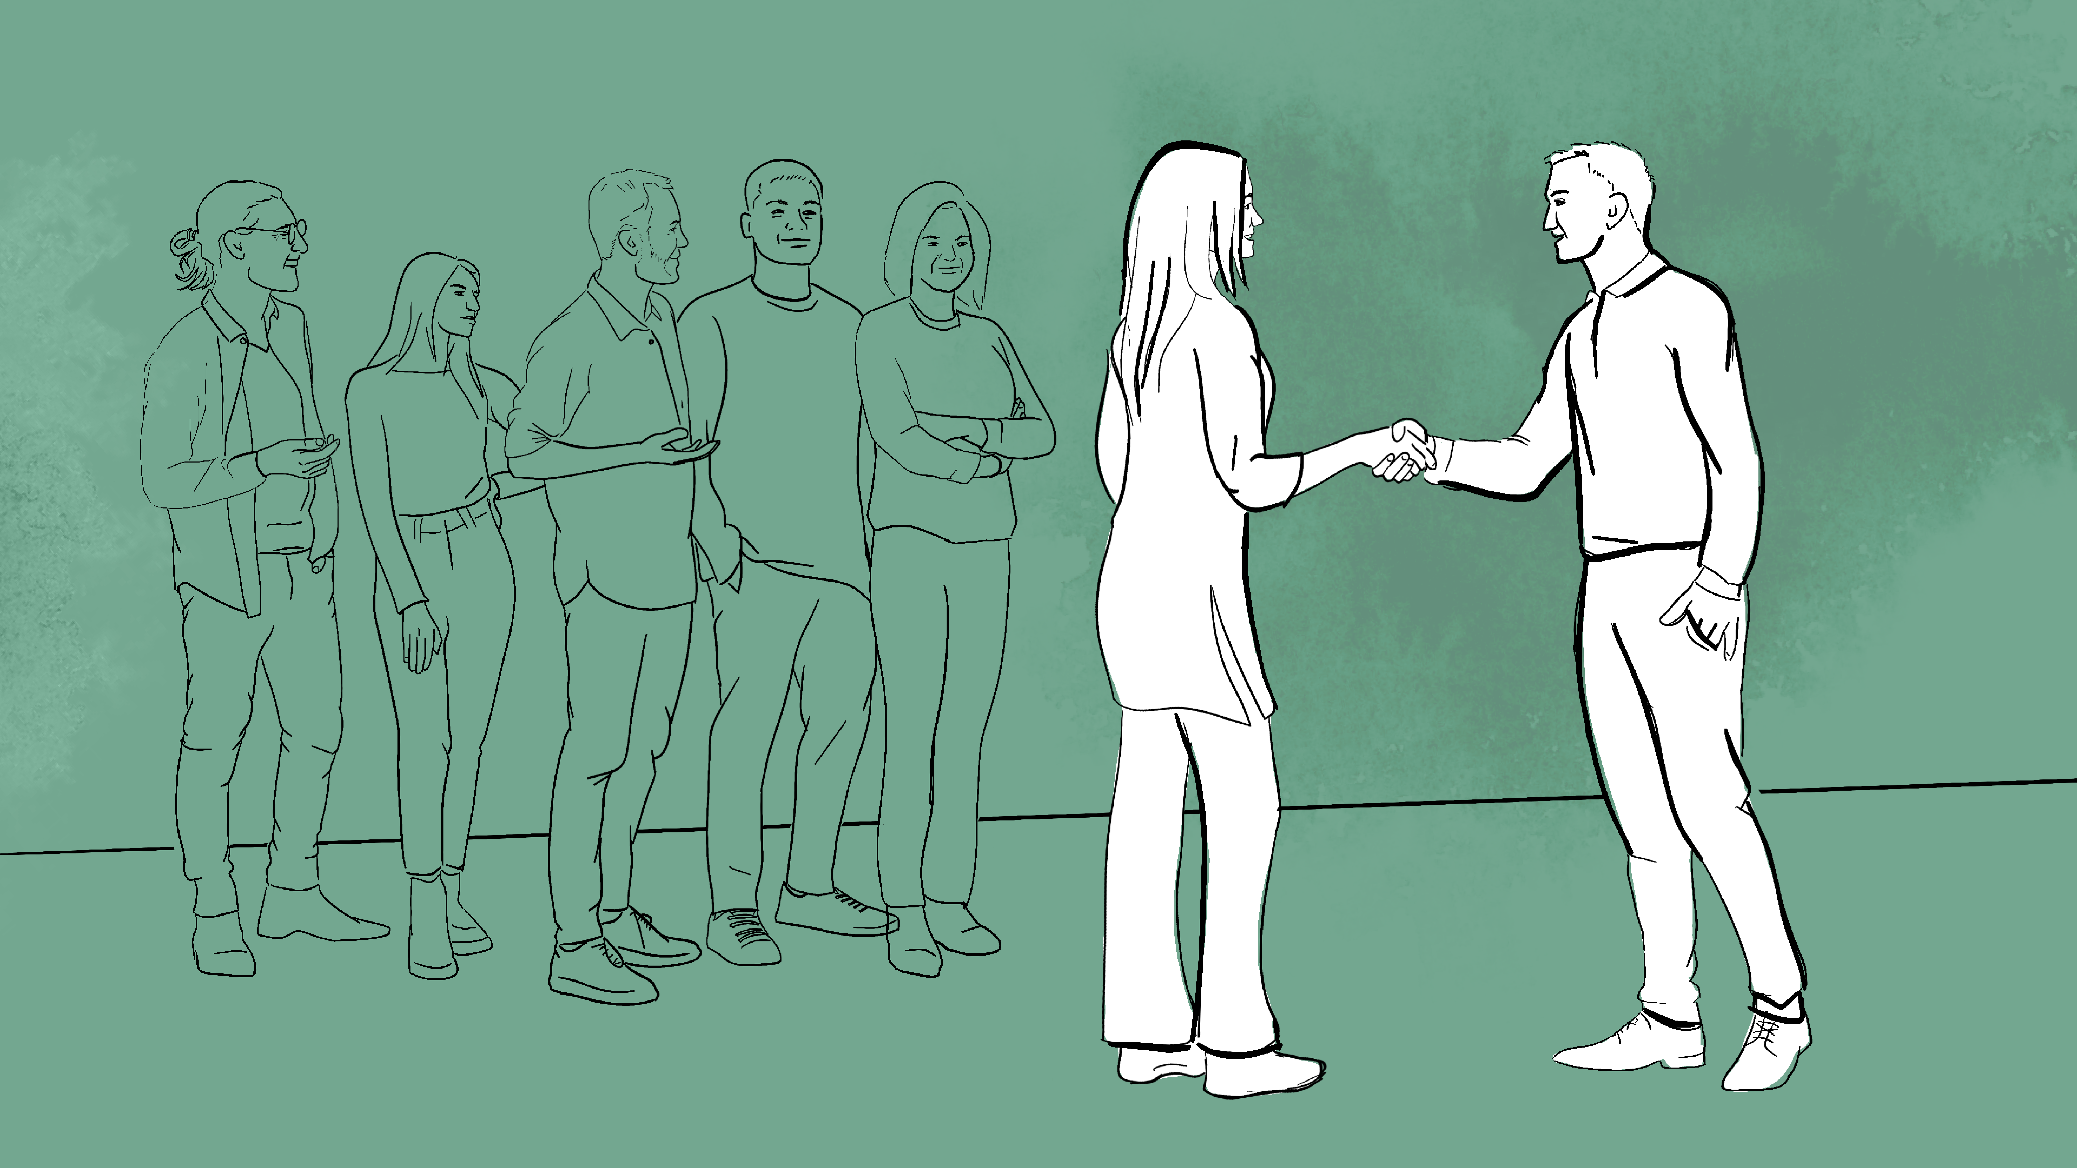

Snart börjar du hos oss!
Så kul att du snart kommer att börja din anställning hos oss vid xxx! Vi ser fram emot att få välkomna dig som nyanställd till vår enhet och hoppas att du kommer att trivas hos oss.
Om du har några särskilda behov när det gäller tillgänglighet så får du gärna berätta om det för oss innan du börjar så försöker vi göra det vi kan för att hjälpa dig.

Så kommer vi att introducera dig till arbetet
Vi ses för din introduktion måndag den 1 januari 08.30 vid den stora glasentrén vid förvaltningshuset. Klicka för att se en karta
Din första dag kommer du bland annat att få träffa dina kollegor Anna Andersson och Berit Bertilsson. Under din första tid hos oss kommer Anna Andersson att vara din kontaktperson. Du kan alltid vända dig till kontaktpersonen om du har några frågor eller funderingar.
Under din första dag kommer vi bland annat att visa dig runt vid din nya arbetsplats, berätta hur vår organisation ser ut och stötta dig med olika praktiska frågor. Du kommer också att få ett schema över din första tid hos oss, som vi kommer att gå igenom tillsammans. Under dina första dagar hos oss kommer du även att få inbjudan till universitetets gemensamma digitala introduktionsprogram.

Detta är xxx
Information om institutionen/enheten

Varmt välkommen!

Checklista inför att du börjar hos oss
Innan du börjar hos oss finns det några förberedelser du kan göra för att din start hos oss ska gå så smidigt som möjligt.
Åtgärd | Genomfört
Anmäla lönekonto till Danske Bank  Alla nyanställda, oavsett bank, behöver anmäla sitt lönekonto till Danske Bank för att lönen ska kunna betalas ut till kontot. | ☐
Aktivera ditt Umu-id  Umu-id är din digitala identitet och ditt inloggningsnamn till de flesta system. Du kan aktivera detta innan du börjar hos oss.  Aktivera ditt Umu-id | ☐
Leta fram ett foto för ditt Umu-kort  Umu-kortet är bland annat ditt passerkort och ditt kopieringskort. Till kortet behöver du leta fram ett digitalt foto av god kvalitet. Kortet ska du sedan ladda upp och ansöka om i Umu-kort portalen när din anställning påbörjats.  Läs mer om Umu-kortet | ☐
Aktivera multifaktorautentisering (MFA)  När du har ditt Umu-id kan du aktivera MFA på din telefon. Du använder MFA för att logga in i de flesta av universitetets IT-system. Vid universitetet använder vi appen Microsoft Authenticator.  Läs mer och aktivera MFA | ☐
Bilparkering  Om du behöver parkeringsplats på campus så laddar du ned appen UPAB där du kan köpa dagspass och månadspass. Vi använder oss främst av parkeringarna xxx  Läs mer om parkeringstillstånd | ☐
Värdegrund  Läs gärna på om universitetets värdegrund som du hittar på medarbetarwebben. | ☐

Om våra rutiner
Arbetsplatsträffar (APT)
Information om Institutionen/enhetens APT – hur ofta APT hålls och datum, tid och plats för nästkommande APT samt information om hur kallelsen mötesinbjudan skickas ut.

Fikarutiner
Information om institutionens/enhetens fikarutiner, när fikar vi och vart?

Kopiering/utskrifter
Om du har behov av att skriva ut/kopiera så behöver du ett Umu-kort.

Viktiga kontaktpersoner

- Administratör: xxx
Du kan vända dig till hit om du har praktiska frågor exempelvis om kontorsutrustning, inköp, rutiner, IT m.m.
- HR administratör/HR samordnare: xxx
Du kan vända dig hit om du har frågor som rör din anställning, anställningsvillkor och ledigheter
- Ekonomiadministratör: xxx
Du kan vända dig hit om du har frågor om exempelvis ekonomisk uppföljning.
- Kommunikationsfrågor: xxx
Du kan vända dig till xxx om du har frågor om webbsidor, kanalval, publicering av nyheter, Microsoft 365 m.m.
- Lönespecialist: xxx
Du kan vända dig till någon av institutionens/ enhetens lönespecialister om du exempelvis har frågor om löneutbetalning, PASS, ledighet m.m.
- Arbetsmiljöombud: xxx
- Lika villkorsföreträdare: xxx
- Abuse@umu.se
Om du får ett konstigt e-postmeddelande eller behöver anmäla en IT-säkerhetsincident kan du mejla denna adress.

